KOLONIE NAD MORZEM

Stowarzyszenie Inicjatyw Lokalnych Gminy Niemce

organizuje kolonie dla dzieci w wieku 6-16 lat

w dniach 3-13 sierpnia 2021 w Ośrodku Kolonijnym PROMYK w Sztutowie

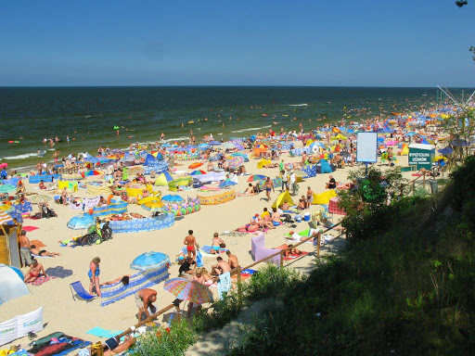
W programie między innymi:
- Wycieczka do Malborka
- ZOO w Oliwie
- Wycieczka do Krynicy Morskiej
- Zwiedzanie latarni morskiej
- Rejs Statkiem
- Wycieczka do Gdańska
- Kąpiele wodne i słoneczne
- Gry i zabawy na świeżym powietrzu
- Dyskoteka, konkursy, gry i zabawy
- Ognisko lub grill

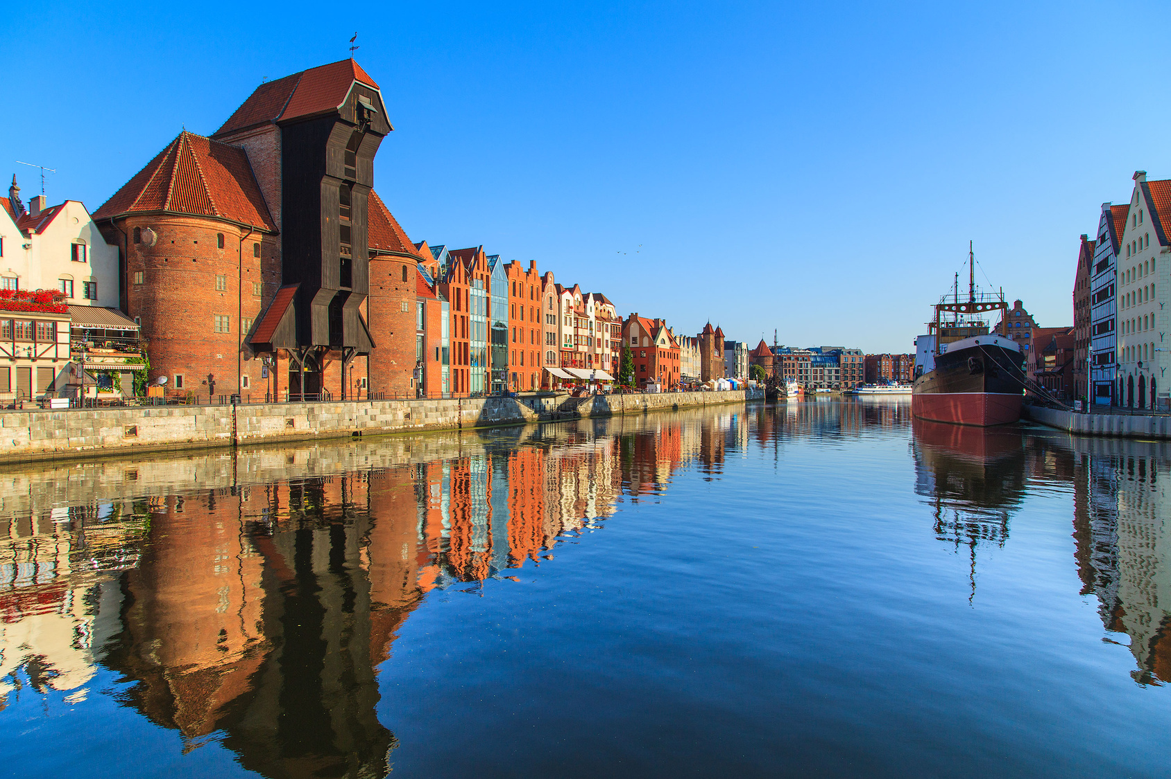
KOSZT 1500 zł
W cenie gwarantujemy:
- wyżywienie,
- zakwaterowanie w pokojach z łazienkami,
- opiekę wykwalifikowanej kadry pedagogicznej,
- opiekę medyczną,
- ubezpieczenie NW,
- transport
- atrakcyjny program kulturalno- oświatowy,
w tym: zajęcia sportowo-rekreacyjne, wycieczka krajoznawcza, zabawa taneczna, zajęcia plastyczne
- konkursy z nagrodami
- program dostosowany do możliwości i wieku uczestników
- zajęcia i plan dnia będzie dostosowany do panujących warunków pogodowych, aby zapewnić maksymalne bezpieczeństwo uczestników

KOSZT 1500 zł

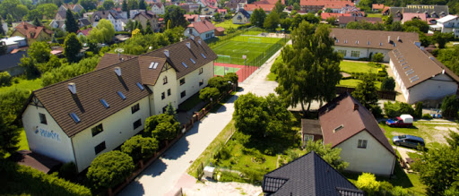
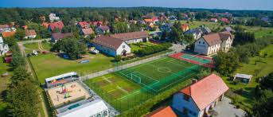

Zapisy i informacji udziela:
Agnieszka Woźniak-Urban tel. 607-089-100

Organizator zastrzega sobie możliwość zmian w programie wynikających z nieprzewidywalności pogody lub z przyczyn niezależnych od organizatora

